Начальная страница <- Документы

Корректировка отгрузок
Документ «Корректировка отгрузок» предназначен для отражения корректировки оптовых продаж, передачи товаров на комиссию и передачи товаров через план обмена «Филиалы».
Документом может быть откорректировано как количество, так и цена / сумма отгрузки.
Предусмотрено формирование корректировочной счета-фактуры на основании корректировки отгрузки.
При увеличении отгрузки, документ уменьшает заказ покупателя. При уменьшении объема отгрузки, заказ покупателя не восстанавливается.
Корректировка оптовых продаж влияет на взаиморасчеты.
Документы «Корректировка отгрузок» создаются, хранятся и редактируются из формы списка документов «Корректировка отгрузок». Список документов доступен в разделе «Продажи» → группа «Документы-Продажи».
Новый документ нельзя создать вручную. Он может быть создан на основании документов «Расходная накладная», «Расходная накладная на реализацию», «Возврат поставщику».
Чтобы отразить не поставленный получателю товар по регистрам товароучета документ «Корректировка отгрузок» должен быть создан нажатием кнопки «Открыть корректировку отгрузки» в документе «Акт подтверждения от получателя (ЕГАИС)» при утверждении в ЕГАИС акта разногласия.
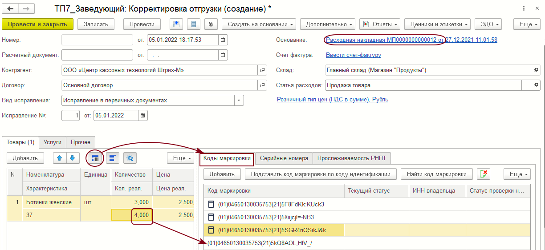Форма документа «Корректировка отгрузок»
Реквизиты документа и его табличная часть заполняются автоматически из документа-основания.
В некоторых строках табличной части графы «Количество»— количество реально» «Сумма»—«Сумма реально» будут отличаться.

